静安区全民健身中心显示屏项目采购需求

- 项目概况
静安区全民健身中心显示屏项目，需采购全民健身中心体育馆、游泳馆及室内门厅、服务台等处的电子显示屏及高清电视机等设备的供货运输及安装售后。其中体育馆、游泳馆LED显示屏，主要用于配合日常开放及承办赛事活动；室内门厅、服务台等处的LED显示屏及高清电视机，主要用于服务来访群众及日常开放、赛事活动、精神文明等宣传内容的播放使用。
- 预算金额和预算编号
预算金额：1633700元；预算编号：0624-000107208
- 建设依据
GB51348-2019《民用建筑电气设计规范》；
GB50606-2010《智能建筑工程施工规范》；
GB50339-2013《智能建筑工程质量验收规范》；
GB50300-2013《建筑工程施工质量验收统一标准》；
GB50169-2016《电气装置安装工程接地装置施工及验收规范》；
GB50303-2002《建筑电气安装工程施工质量验收规范》（现行）；
GB50198-2011《民用闭路监视电视系统工程技术规范》；
GB50395-2007《视频安防监控系统工程设计规范》；
《发光二极管(LED)显示屏通用规范》（SJ/T 11141-2017）；
《计算机场地通用规范》（GB/T 2887-2011）；
《民用建筑电气设计规范》（GB51348-2019）；
《配电系统电气装置安装工程施工及验收规范》（DL/T 5759-2017）；
《发光二极管(LED)显示屏测试方法》（SJ/T 11281-2017）；
其它符合要求的国家规范、地方性规范要求；
如上述标准版本更新的，以最新版本的规定为准。
- 供应商要求
- 符合《中华人民共和国政府采购法》第二十二条规定；
- 根据《上海市政府采购供应商登记及诚信管理办法》已登记入库，详情请登陆“上海政府采购网”（http://www.zfcg.sh.gov.cn）；
- 其他资格要求：
- 提供财务状况及税收、社会保障资金缴纳情况声明函及没有重大违法记录的声明；
- 未被列入“信用中国”网站(www.creditchina.gov.cn)失信被执行人名单、重大违法案件当事人名单和中国政府采购网(www.ccgp.gov.cn)政府采购严重违法失信行为记录名单的供应商；
- 提供有效的建筑智能化二级及以上资质及安全生产许可证；
- 根据《政府采购促进中小企业发展管理办法》等规定，本项目专门面向中小企业采购；
- 本次采购不接受进口产品。
序号 | 实施内容 | 规格型号 | 计量单位 | 数量
1 | 室内小间距LED屏 | - ▲点间距≤1.25mm，全倒装COB封装， 有效显示尺寸:宽度≥6.6m，高度≥3.7125 m，显示尺寸长和宽均不得小于规定长宽，误差范围不超过2％；  - 箱体分辨率(dots)≥480*270；  - 箱体材质压铸铝；  - 像素密度≥640000；  - 对比度≥20000：1；  - 刷新频率（Hz）≥3840；  - 色域 ≥125% NTSC；  - 亮度均匀性 ≥99.7%；  - 白平衡亮度（nit）≥800（可调）；  - 视角（H/V°）≥175/175；  - 提供 “中国强制性产品认证”(3C认证)、节能认证证书，提供原件的彩色扫描件。 | 平方米 | 24.5
2 | 户外防水LED屏 | 1.▲户外防水LED显示屏点间距≥2.5mm；有效显示尺寸:宽度≥6.72m，高度≥3.84 m，显示尺寸长和宽均不得小于规定长宽，误差范围不超过2％；单元板尺寸320*160mm，像素密度≥160000点/m²，表贴三合一金线封装；  2.箱体分辨率≥256×384；  3.箱体材质：钣金箱体；  4.箱体平整度：＜0.6（mm）；  5.模组分辨率≥128×64（mm）；  6.模组平整度：＜0.5（mm）；  7.白平衡亮度：≥4500（cd/㎡）；  8.可视角：水平≥140°，垂直≥120°；  9.亮度均匀性：≥97%；  10.换帧频率：≥60（帧/秒）；  11.刷新率：≥3840（Hz）；  12.灰度等级≥14（bit）；  13.峰值功耗≤800（W/㎡）；  14.平均功耗3≤00（W/㎡）；  15.使用寿命：≥10万小时，  16.提供 “中国强制性产品认证”(3C认证)、节能认证证书，提供原件的彩色扫描件。 | 平方米 | 25.8
3 | 媒体播放服务器 | 1.支持8K视频硬件解码，最高可支持分辨率高达7680×2160的视频硬件解码，保障视频流畅播放；  2.▲超高清输出，单机最高可支持≥6个DP输出，输出分辨率可达到24576×2160@60Hz或4096×12960@60Hz（提供具有CMA标准的第三方检测报告，提供原件的彩色扫描件）；  3.设备通过CQC认证，并提供相应证书（提供原件的彩色扫描件）； | 台 | 2
4 | 光电转换器 | 1.至少支持1 路千兆光纤网口；  2.至少支持1路LC多模双芯光纤接口；  3.光纤接口传输速率≥1.25Gb/s，传输距离不小于20km，支持热插拔。 | 对 | 8
5 | 485光端机 | 支持通过1芯光纤进行二路双向485数据的传输；配有电源和每个独立通道的视频状态指示的LED，可实时监测系统的正常运行；最大传输30公里。（含1发1收） | 台 | 2
6 | SDI光端机 | 1.支持长距离传输2路最低143Mbps至最高达2.97Gbps的3G-SDI、HD-SDI或SD-SDI串行数字信号；  2.支持传输所有带有嵌入音频、辅助数据或EDH数据的任何串行高清、标清视频信号；  3.支持2路SD/HD/3G -SDI 串行数字视频远程传输；  4.支持SD/HD/3G -SDI多种串行数字视频信号；  5.支持速率≥143Mbps～2.97Gbps；  6.兼容SMPTE 259M、292M、344M、424M、ITU 串行数字视频标准；  7.支持双向音频、数据传输；  8.支持即插即用功能，支持热插拔。 | 台 | 2
7 | LED 显示屏图像控制器 | 1.图像控制器高清视频信号输入、输出及其它基本配置：  1)≥1 路 8K@60HZ 超高清 HDMI2.1 信号输入、≥1 路 8K@60HZ 超高清 DP1.4 接口信号输入；  2)≥2路4K@60HZ 超高清 HDMI 或 DP 信号输入、≥12 路高清 HDMI 信号输入；  3)≥2路4K@60HZ HDMI 输出，≥2 路 4K@60HZ DP 输出，≥16 路 HDMI 输出；  4)≥7寸前液晶触控屏幕进行场景预案切换调用；  5)支持≥40 路网口LED 拼接发送卡，实现网口间备份和远距离传输，支持多屏多图层管理，支持漫游、开窗功能；  2.支持个性化的画质缩放，支持多种画面缩放模式，包括点对点模式、全屏缩放、自定义缩放等；  3.支持多窗口显示，至少支持 9 窗口任意布局，至少支持 4 画面分割显示；  4.支持预监输出画面将预监内容通过有线网络发送到显示器显示；  5.支持智能控制软件及前面板按键进行操作控制；  6.▲需具备单路输出单屏至少可以同时显示 16 台不同信号源，以窗口形式动态、实时地高质量显示图像（提供具有CMA标准的第三方检测报告，提供原件的彩色扫描件）；  7.多接口同步：至少支持输入多接口 8K-16K-32K 信号保证所有输出同步8K-16K-32K 显示不撕裂、不丢帧；  8.▲硬件输入通道参数：DP 和 HDMI 8k@60hz 输入卡，一卡一路（支持 8K 以内 EDID 单口输入分辨率 7680*4320@60hz，并且向下兼容任意自定义分辨率）回显输出卡，一卡一路H265，同时回显16路1080P（提供具有CMA标准的第三方检测报告，提供原件的彩色扫描件）；  9.▲需具备克隆功能：可支持将大屏上显示的所有内容同步实时显示在另外一台显示器，或者另外一组相同或者不同的大屏上，完全无延迟实时内容回显大屏上，显示的所有通道内容；（提供具有CMA标准的第三方检测报告，提供原件的彩色扫描件）； | 台 | 2
8 | 20KW LED室内智能配电柜 | 1.配电柜额定功率≥20KW，具备6个单相回路；  2.具备防雷、过压、过流、欠压、短路、断路以及漏电保护措施；  3.具备远程启动功能；  4.LED大屏配套开关电源及隔离变压器要求，须根据实际使用情况配置。 | 台 | 1
9 | 40KW LED室内智能配电柜 | 1.配电柜额定功率≥40KW，具备12个单相回路；  2.具备防雷、过压、过流、欠压、短路、断路以及漏电保护措施；  3.具备远程启动功能；  4.LED大屏配套开关电源及隔离变压器要求，须根据实际使用情况配置。 | 台 | 1
10 | PLC控制设备 | 远程控制、对亮度、温度实时报警。 | 套 | 2
11 | 钢结构、施工安装及包边 | 钢结构：钢架构件（含接合板）采用Q235B钢制作，结构用钢应符合《GB50017-2003钢结构设计规范》规定的Q235要求。 | 平方米 | 58.515
12 | 公共显示屏内容安全软件 | 1.支持对播放的内容实时进行审核，检测到违规内容自动屏蔽信号源，可切断或更换播放画面，违规内容至少能够识别敏感人脸、敏感词、涉黄、色情；  2.▲最大支持 4K@60 内标准与非标准分辨率的视频、图片的输入检测，包括但不限于3840x2160、2560x1600、1920x1080、1600x900、1024x768等，支持输入分辨率信号状态检测与显示。采集显示屏的画面分辨率应与显示屏的分辨率保持一致，HDMI 输出支持自定义分辨率与刷新率，最大支持 4K@60，包括但不限于 3840x2160、2560x1600、1920x1080、1600x900、1024x768 等，支持修改填充模式(提供具有CMA标准的第三方检测报告，提供原件的彩色扫描件)；支持断网检测，支持边缘计算，无需依托网络中心服务器，离线状态下也可以实现；  3.▲实时检测不良内容并阻断不良信息播放。(提供具有CMA标准的第三方检测报告，提供原件的彩色扫描件) | 套 | 2
13 | 联网播放处理器 | 1.至少2路 HDMI 1.3 输入；  2.至少3路USB 2.0 输入，可用于多媒体素材播放及功能扩展；  3.带载 ≥390 万像素；  4.至少 2 路音频输出；  5.支持显示屏输出画面缩放；  6.基于 Android11 定制的桌面 UI系统，可添加第三方 APP 应用；  7.支持多平台终端无线投屏。包括 Windows、Mac Os、iOs、Android 等系统。配合终端 APP 实现无线投屏控制。镜像反控:演讲者通过终端反向控制 LED 会议屏进行操作；  8.无线快照:通过终端随时无线截屏，记录会议细节；  9.无线发言:参会者通过终端麦克风直接发言声音可无线传输至会议屏的音响系统，多端节目播控；  10.手机 APP 智能操控:可通过手机安装APP 应用，实现节目制作发布和显示屏控制。 | 套 | 1
14 | 电缆线、光纤线、网线 | YJV4×6+1×4(mm²)、 YJV4×16+1×10(mm²)、ZR-YJV-3*4mm ²、网线。 | 项 | 1
15 | LED电子时钟显示屏 | 液晶75寸，分辨率≥4K 120hz，屏幕类型：LCD,运行内存（RAM）≥4G,机身内存（ROM）≥64G。  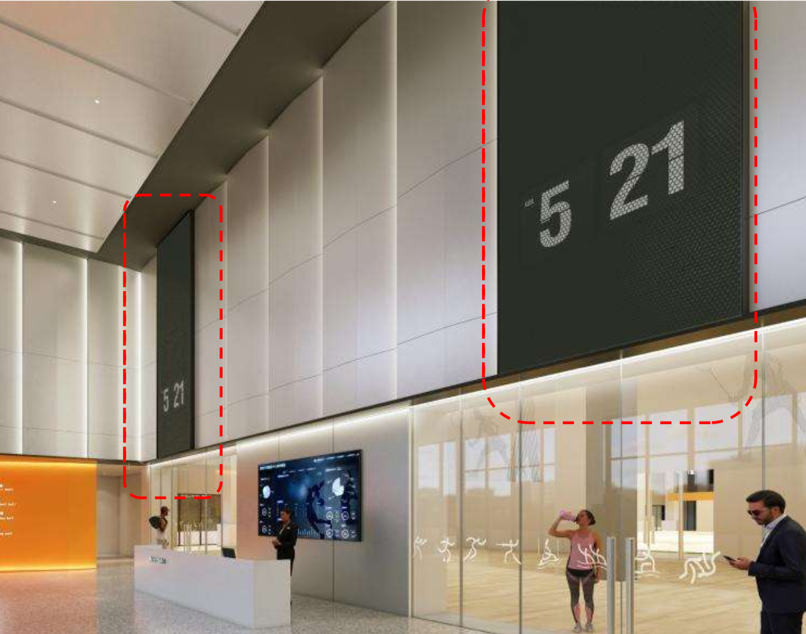（图例：样式仅供参考） | 套 | 2
16 | 液晶屏显示器 | 液晶98寸，分辨率≥4K 120hz，屏幕类型：LCD,运行内存（RAM）≥4G,机身内存（ROM）≥64G。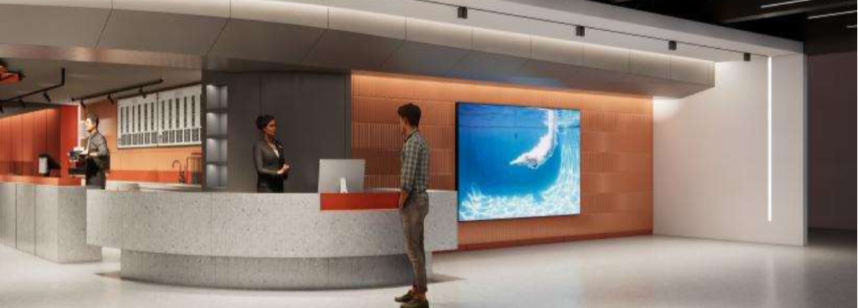（图例：样式仅供参考） | 套 | 1

投标补充要求
- 所投产品为LED大屏的生产厂商或持有销售产品许可的供应商。
- 投标人须提供近三年类似项目业绩。
- 投标单位需要在投标文件中提交详尽的技术、安装方案。技术方案中应包括并不限于产品介绍、系统架构、系统功能描述等；安装方案中应包括并不限于安装保障措施、安装应对措施、项目验收、项目维保措施、安装进度计划等。
- 交付日期：合同签订后30天内完成供货安装。

安装人员要求
投标人须提供项目（安装）人员要求：提供项目人员配置表，包括姓名、职务等信息。须提供拟派项目负责人和安装人员由该投标人为其在投标截止日前半年内任意一个月缴纳社保的缴费证明，及项目负责人相关工作经验的证明文件。项目安装人员应具备并不限于登高作业工程师、焊工专业工程师、电工专业工程师等相关证书优先。

支付方式
合同签订后先付款50%，项目交付完成并通过验收后，按审计结果支付尾款。付款方式具体以正式合同签订为准。

售后服务要求
1.质保期为三年，所有软硬件需提供原厂三年质保承诺；
2.质保期内要求提供相应的服务，服务内容包括：
- 应具有专业的售后服务力量，有固定维修站点，配有专职售后服务维修工程师和技术人员，24小时开通售后服务热线；
- 投标单位质保期内须要提供8 小时*365 天的驻场服务（08:00-17:00）；驻场人员1人，人员要求：有超过3年的LED显示屏安装调试经验，须提供拟派驻场人员由该投标人为其在投标截止日前半年内任意一个月缴纳社保的缴费证明，中途更换驻场人员须提前7天通知甲方并经得甲方同意；驻场服务以外的时间故障报修要求：接到故障报修电话后立即响应，维修人员 1 小时以内到现场，1 小时以内解决问题。投标单位须在投标文件中提供承诺书：承诺无法满足招标要求将被取消中标资格；质保期间日常驻场人员费用包含在投标总价内；
- 在质保期间，软硬件出现非人为引起的质量问题出现故障或不合格部分，中标单位应负责免费检测、维修（更换配件、更换产品）及调试，直至正常运行；
- 质保期内提供全面售后服务，免费提供备品备件，并将备品备件放置在采购人指定位置。报修后，半小时内响应，1 小时内到达现场应急维修，1 小时内无法修复，提供备品备件更换。
- 中标单位应对设备进行定期的检修、保养工作，并与采购人进行沟通，现场巡检不少于每月 1 次，并提供详细检查报告，预防故障发生，保证设备的正常运行；
- 如有重大活动，中标供应商需提前对重点设备进行检修，排除故障隐患，并在活动期间免费提供技术保障。确保设备正常运行，协助完成活动任务；
- 所有巡检记录和维修记录交采购人，并详细说明问题所在、解决办法及注意事项；
3.培训服务：对采购人实施专业化，有针对性地培训，必须采用多样化，多形式的培训方法，以达到最佳培训效果，使受训人员能够在最短的时间内熟悉掌握培训内容，尽快投入实际应用。培训完成后，参与培训人员应具备独立完成日常操作、故障排查及设备维护等能力。

